CENTRO UNIVERSITÁRIO – CATÓLICA DE SANTA CATARINA

ENGENHARIA DE SOFTWARE

BREDLEY BAUER

RELATÓRIO FINAL
PAC EXTENSIONISTA

PORTAL WEB INSTITUCIONAL-COMERCIAL PARA A BAMAK

O Projeto deve seguir o Manual de Orientações para Normatização de Trabalhos Acadêmicos da Católica SC, disponível na introdução da disciplina e do Projeto Extensionista – PEX.

JARAGUÁ DO SUL, 29 DE JUNHO DE 2026
FICHA DE APROVAÇÃO

RELATÓRIO do PAC Extensionista apresentado como requisito parcial de avaliação na disciplina PAC Extensionista no curso de graduação de Engenharia de Software do Centro Universitário Católica de Santa Catarina em Jaraguá do Sul, sob supervisão e orientação do professor Andrei Carniel.

Jaraguá do Sul, 29 de junho de 2026.

_____________________________________
Bredley Bauer
Acadêmico

________________________________________
Leandro Bauer
Gerente administrativo – Bamak Equipamentos LTDA
Representante da empresa parceira

________________________________________
Andrei Carniel
Professor responsável

SUMÁRIO

1 INTRODUÇÃO
2 DESCRIÇÃO DO PÚBLICO BENEFICIADO PELAS AÇÕES DE EXTENSÃO
3 OBJETIVOS
3.1 OBJETIVO GERAL
3.2 OBJETIVOS ESPECÍFICOS
4 DESCRIÇÃO DAS PRINCIPAIS ATIVIDADES REALIZADAS
4.1 ANÁLISE DA PRESENÇA DIGITAL E REFERÊNCIAS
4.2 DEFINIÇÃO DO ESCOPO, REQUISITOS E NAVEGAÇÃO
4.3 ARQUITETURA, PROTÓTIPOS E PLANEJAMENTO DE CONTINUIDADE
5 AVALIAÇÃO DO PROJETO PELO PÚBLICO BENEFICIADO
6 CONSIDERAÇÕES FINAIS – AUTOAVALIAÇÃO DO PAC EXTENSIONISTA
REFERÊNCIAS
APÊNDICE A – WIREFRAMES DE BAIXA FIDELIDADE DA ÁREA PÚBLICA
ANEXO A – PÁGINAS ATUAIS ANALISADAS NO DIAGNÓSTICO
ANEXO B – REGISTRO DA AVALIAÇÃO PELA EMPRESA PARCEIRA

1 INTRODUÇÃO

A Bamak Equipamentos LTDA é uma empresa sediada em Schroeder, Santa Catarina, que fornece materiais, peças e equipamentos para outras empresas, com atuação em aplicações ligadas à agroindústria. Em relações comerciais B2B, informações sobre a empresa e sua oferta integram a avaliação que antecede o contato inicial (CHAKRABORTY; SRIVASTAVA; WARREN, 2005).
Durante a análise do site atual da empresa, foi identificada uma dificuldade de articulação entre essas informações. A presença digital existente reúne conteúdos institucionais e comerciais de forma limitada, sem estabelecer um percurso claro entre conhecer a Bamak, consultar suas áreas de atuação, localizar produtos e iniciar contato. Essa condição reduz a capacidade do portal de apoiar visitantes que ainda estão avaliando a empresa antes de solicitar orçamento ou conversar com a equipe de negócios.
A problemática do projeto está na necessidade de reorganizar a presença digital da Bamak para tornar sua apresentação institucional, seus segmentos, suas soluções e seus canais de contato mais compreensíveis. A proposta parte da seguinte questão: como um portal web institucional-comercial pode organizar essas informações de modo que potenciais clientes e parceiros compreendam melhor a atuação da empresa antes de iniciar contato?
A proposta busca beneficiar a Bamak Equipamentos LTDA e os visitantes que dependem de informações institucionais e comerciais para avaliar a possibilidade de contato com a empresa. Ao estruturar essas informações em uma mesma solução, o projeto busca reduzir a dispersão de conteúdo e tornar o primeiro contato mais contextualizado.
O trabalho foi desenvolvido no âmbito do PAC Extensionista VII, na linha de Web Apps, como projeto individual vinculado a um parceiro externo. Sua pertinência para a formação em Engenharia de Software está na aplicação de práticas de análise, estruturação e concepção de uma solução web para uma demanda real.

2 DESCRIÇÃO DO PÚBLICO BENEFICIADO PELAS AÇÕES DE EXTENSÃO

O público beneficiado diretamente pelo projeto é a Bamak Equipamentos LTDA, empresa parceira sediada na Rua Marechal Castelo Branco, n.º 473, Centro-Sul, em Schroeder, Santa Catarina. Nesta etapa do PAC Extensionista VII, o benefício destinado à empresa está na estruturação de uma proposta técnica e documental para reorganizar sua presença digital, reunir informações institucionais e de negócios e definir uma base para atualização futura de conteúdo.
O público beneficiado indiretamente é formado por potenciais clientes localizados em diferentes estados, especialmente Santa Catarina, Paraná, Bahia e Minas Gerais, onde a Bamak já mantém relações de atendimento. Esse público abrange empresas e profissionais que precisam verificar se as soluções apresentadas se relacionam com suas necessidades antes de avançar para um contato mais direto. Para esse grupo, o portal proposto concentra informações necessárias para avaliar a empresa e iniciar contato de acordo com sua demanda.

3 OBJETIVOS

3.1 OBJETIVO GERAL

Estruturar uma proposta de portal web institucional-comercial para a Bamak Equipamentos LTDA, voltada à organização de informações sobre a empresa, suas áreas de atuação, soluções e canais de contato, estabelecendo bases documentais, informacionais e técnicas para a futura implementação da solução.

3.2 OBJETIVOS ESPECÍFICOS

Analisar a presença digital atual da Bamak e referências relacionadas ao contexto de atuação da empresa, identificando limitações e oportunidades para a organização das informações disponibilizadas ao público.
Definir o escopo consultivo do portal, seus requisitos, a estrutura de navegação e os principais fluxos de consulta e contato, considerando as necessidades da empresa e dos potenciais clientes.
Elaborar a arquitetura inicial da solução, os protótipos de baixa fidelidade e os registros de decisão necessários para orientar a continuidade do projeto no PAC Extensionista VIII.

4 DESCRIÇÃO DAS PRINCIPAIS ATIVIDADES REALIZADAS

4.1 ANÁLISE DA PRESENÇA DIGITAL E REFERÊNCIAS

A primeira etapa do projeto consistiu na definição da demanda em conjunto com a Bamak Equipamentos LTDA e na elaboração de uma proposta inicial para sua presença digital. A análise partiu da necessidade de organizar informações institucionais e de negócios de modo mais acessível para potenciais clientes que desejam compreender a atuação da empresa antes de iniciar contato.
Para identificar a situação inicial, foram observadas páginas representativas do site existente no início do semestre, incluindo a página inicial, a apresentação institucional e a área de contato. A análise mostrou que essas informações estavam disponíveis de forma limitada e pouco articulada, dificultando a compreensão integrada da empresa, de suas áreas de atuação e das formas de contato. Também foram considerados os elementos de navegação entre as páginas analisadas. As páginas completas utilizadas como evidência foram preservadas no Anexo A deste relatório.

Figura 1 – Recortes das páginas do site da Bamak analisadas no início do projeto
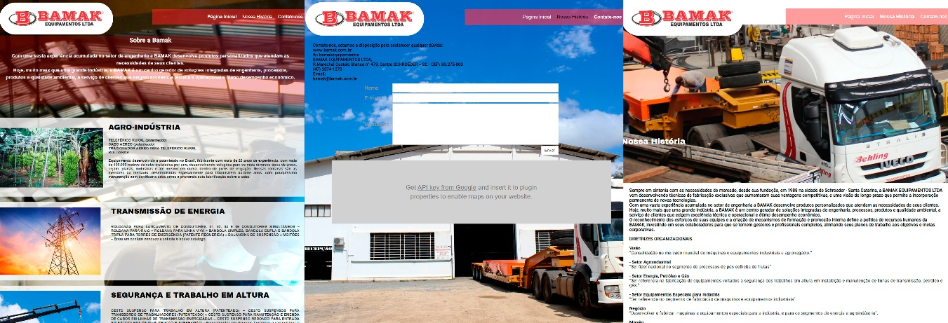
Fonte: Bamak Equipamentos LTDA (2026).

A leitura dessas páginas permitiu identificar que a necessidade do projeto ultrapassava uma atualização visual. O problema envolvia a ausência de uma organização que conduzisse o visitante entre a apresentação da empresa, o entendimento das soluções oferecidas e o contato com a equipe responsável. A partir desse diagnóstico, foi definida a necessidade de estruturar um portal institucional-comercial voltado à organização da consulta de informações e ao encaminhamento do visitante para contato.
Em seguida, foi realizada uma pesquisa sobre referências relacionadas à presença digital de empresas em contextos B2B. Foram estudados os trabalhos de Chakraborty, Srivastava e Warren (2005), Chiou, Lin e Perng (2010) e Ramos, Rita e Moro (2019), com foco em aspectos como clareza das informações, usabilidade, organização de conteúdo e confiança durante a navegação. Também foram analisadas referências digitais do setor, entre elas os portais da Texas Equipamentos (2026) e da OBR Equipamentos Industriais (2026), utilizados para observar estruturas de apresentação institucional, organização de soluções, visibilidade de contato e recursos de consulta.
Os resultados da pesquisa foram organizados em uma matriz comparativa, que reuniu os critérios identificados nas referências acadêmicas, nos portais analisados e na situação observada no site da Bamak. A matriz foi utilizada para transformar observações dispersas em critérios práticos para a proposta, especialmente quanto à apresentação institucional, à organização da oferta, à navegação, à consulta de produtos, à atualização de conteúdo e aos caminhos de contato.

Quadro 1 – Matriz comparativa de critérios para a proposta do portal
Critério analisado | Chakraborty et al.  (2005) | Chiou et al.  (2010) | Ramos et al.  (2019) | Site atual  Bamak | Texas | OBR | Proposta
Apresentação institucional clara | Parcial | Parcial | Parcial | Não | Sim | Sim | Sim
Organização de segmentos e soluções | Parcial | Parcial | Não | Não | Sim | Parcial | Sim
Navegação orientada ao usuário | Parcial | Sim | Sim | Não | Parcial | Sim | Sim
Canais de contato visíveis | Não | Não | Não | Não | Sim | Sim | Sim
Orientação sobre orçamento e pedidos | Não | Não | Não | Não | Não | Parcial | Sim
Catálogo de produtos integrado | Não | Não | Não | Parcial | Parcial | Parcial | Sim
Atualização de conteúdo por painel administrativo | Não | Não | Não | Não | Não | Não | Sim
Adequação ao contexto B2B | Sim | Parcial | Parcial | Parcial | Sim | Sim | Sim
Fluxo entre descoberta, entendimento e contato | Parcial | Parcial | Sim | Não | Parcial | Parcial | Sim
Aderência ao recorte agroindustrial | Não | Não | Não | Parcial | Não | Não | Sim
Fonte: Elaborado pelo autor (2026).
Nota: Sim = critério atendido; Parcial = critério abordado, mas não resolvido completamente; Não = critério ausente ou não identificado no escopo.

Ao final dessa etapa, foi consolidado um diagnóstico que orientou as atividades posteriores. A proposta passou a ser tratada como uma solução para organizar a jornada de consulta do visitante, concentrando informações relevantes sobre a empresa e reduzindo a dependência de contatos prévios apenas para obtenção de dados básicos sobre sua atuação.
4.2 DEFINIÇÃO DO ESCOPO, REQUISITOS E NAVEGAÇÃO

Com base no diagnóstico e nos critérios definidos durante a pesquisa, a proposta inicial foi revisada para delimitar com maior precisão o que o portal deveria contemplar. Nas formulações iniciais, foram consideradas possibilidades como simulador e solicitação automatizada de orçamento. O aprofundamento da análise demonstrou que essas funcionalidades dependeriam de regras comerciais, preços, disponibilidade, logística e critérios técnicos que não estavam definidos de forma suficiente para serem representados com segurança em uma solução digital.
A partir dessa constatação, o escopo foi refinado para um portal institucional-consultivo. A proposta passou a priorizar a apresentação da Bamak, a organização de seus segmentos e soluções, a consulta a produtos, o esclarecimento de dúvidas recorrentes e o encaminhamento para contato. Essa definição manteve o projeto alinhado ao problema identificado e evitou a inclusão de recursos próprios de e-commerce, CRM, ERP ou automação de processos de negociação.

Quadro 2 – Funcionalidades previstas e excluídas na proposta do portal
Incluído na proposta | Fora do escopo
Apresentação institucional da Bamak | Carrinho de compras
Segmentos e soluções | Checkout e pagamento online
Catálogo consultivo de produtos | Cálculo de frete
FAQ e canais de contato | Solicitação automatizada de orçamento
Notícias e agenda | Área de cliente
Módulo administrativo para conteúdos | CRM e ERP
Recebimento de mensagens pelo formulário | Automação da negociação
Fonte: Elaborado pelo autor (2026).

O escopo público foi estruturado em nove páginas principais: Home, A Bamak, Segmentos, Soluções, Catálogo, FAQ, Contato, Notícias e Agenda. A Home foi planejada como ponto de entrada e direcionamento para as demais áreas; a página A Bamak concentra a apresentação institucional; Segmentos e Soluções organizam os contextos de atuação e as respostas oferecidas pela empresa; o Catálogo apresenta os produtos para consulta; a FAQ antecipa dúvidas; e a página de Contato reúne os canais necessários para iniciar uma conversa com a empresa. As páginas de Notícias e Agenda complementam a presença digital com conteúdo que pode ser atualizado ao longo do tempo.
Também foi delimitado um módulo administrativo autenticado para a manutenção futura dos conteúdos públicos. Esse módulo foi planejado para administrar informações institucionais, segmentos, soluções, itens do catálogo, perguntas frequentes, notícias, agenda e mensagens recebidas pelo formulário de contato. Sua finalidade é editorial e de manutenção de conteúdo, sem substituir sistemas internos de gestão operacional da empresa.
A estrutura de navegação foi documentada por meio de requisitos consolidados, inventário de telas, sitemap público, sitemap administrativo e wireflows. Esses materiais permitiram registrar a finalidade de cada área, suas relações e os principais percursos esperados para o visitante. O fluxo público foi definido para apoiar uma progressão entre descoberta, entendimento da empresa, consulta de segmentos e soluções, acesso ao catálogo, esclarecimento de dúvidas e contato.

Figura 2 – Estrutura de navegação e encaminhamentos da área pública
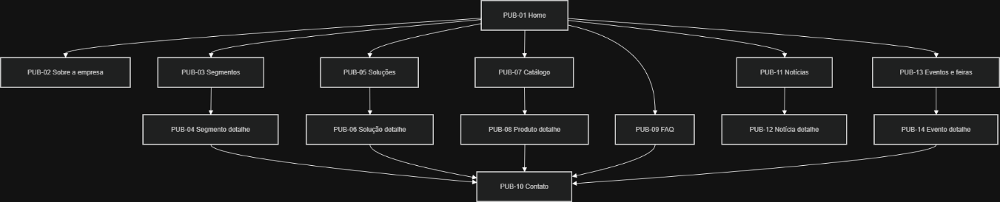
Fonte: Elaborado pelo autor (2026).

A definição do fluxo público também orientou o recorte das funcionalidades excluídas do projeto. Não foram incluídos carrinho, checkout, pagamento online, orçamento automatizado, área de cliente, CRM, ERP ou automação da negociação. Ao término da etapa, o projeto possuía um escopo documentado, requisitos organizados e uma estrutura de navegação compatível com a função consultiva prevista para o portal.

4.3 ARQUITETURA, PROTÓTIPOS E PLANEJAMENTO DE CONTINUIDADE

Após a consolidação do escopo, foram elaborados os artefatos técnicos para orientar a continuidade do projeto no PAC Extensionista VIII. A arquitetura inicial foi representada por diagramas de contexto e de containers, que permitem visualizar os perfis envolvidos, os componentes e a divisão de responsabilidades. A proposta considera uma área pública para visitantes e uma área administrativa para responsáveis pela atualização dos conteúdos.
No nível técnico, foi definida uma arquitetura cliente-servidor composta por aplicação web, API backend, banco de dados relacional e serviço externo de e-mail. A aplicação web deverá disponibilizar as páginas públicas e o acesso ao módulo administrativo; a API deverá concentrar autenticação, regras de negócio e operações sobre os conteúdos; o banco de dados deverá armazenar as informações institucionais, editoriais e administrativas; e o serviço de e-mail deverá encaminhar as mensagens recebidas pelo formulário de contato.

Figura 3 – Arquitetura técnica proposta para o portal
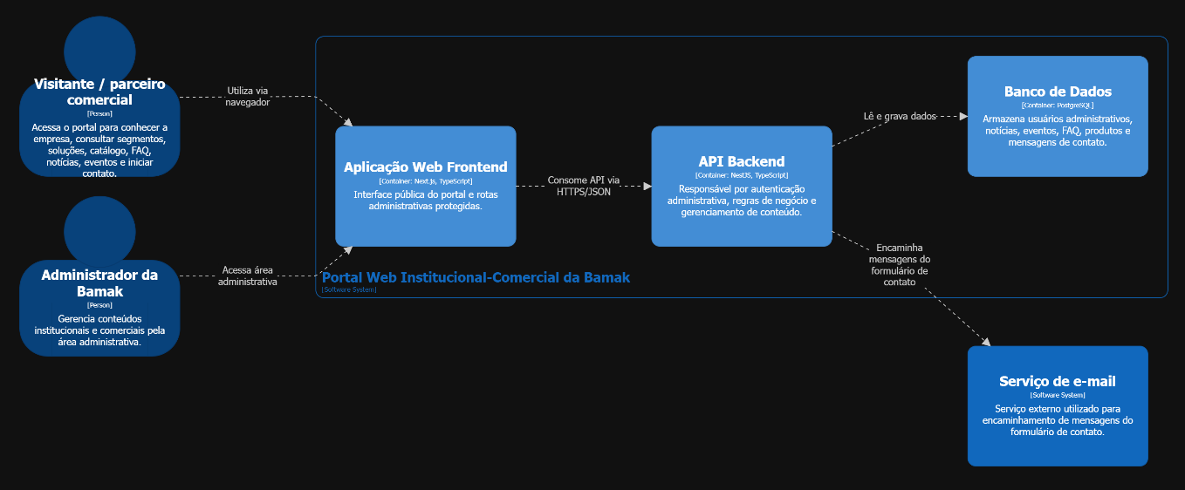
Fonte: Elaborado pelo autor (2026).

Para orientar a futura implementação, foi proposta uma stack formada por Next.js e TypeScript na aplicação web, Tailwind CSS e shadcn/ui para a interface, NestJS e TypeScript no backend, PostgreSQL e Prisma para persistência, JWT para autenticação administrativa e Docker para padronização do ambiente de desenvolvimento. As tecnologias foram definidas em função da necessidade de construir uma aplicação web com área pública, módulo administrativo, conteúdos atualizáveis e banco de dados próprio na etapa seguinte.
Em paralelo à definição técnica, foram produzidos wireframes de baixa fidelidade para as nove páginas públicas previstas. Os protótipos foram desenvolvidos em versões desktop e mobile e tiveram como foco a organização dos blocos de conteúdo, a hierarquia das informações, os elementos de consulta e os percursos de navegação. No Catálogo, foram previstas pesquisa, filtros, ordenação e visualização de itens; na FAQ, uma estrutura expansível para perguntas e respostas; e nas páginas de Notícias e Agenda, recursos de listagem, filtros e acesso a conteúdo interno.

Figura 4 – Wireframe desktop da página de catálogo da proposta do portal
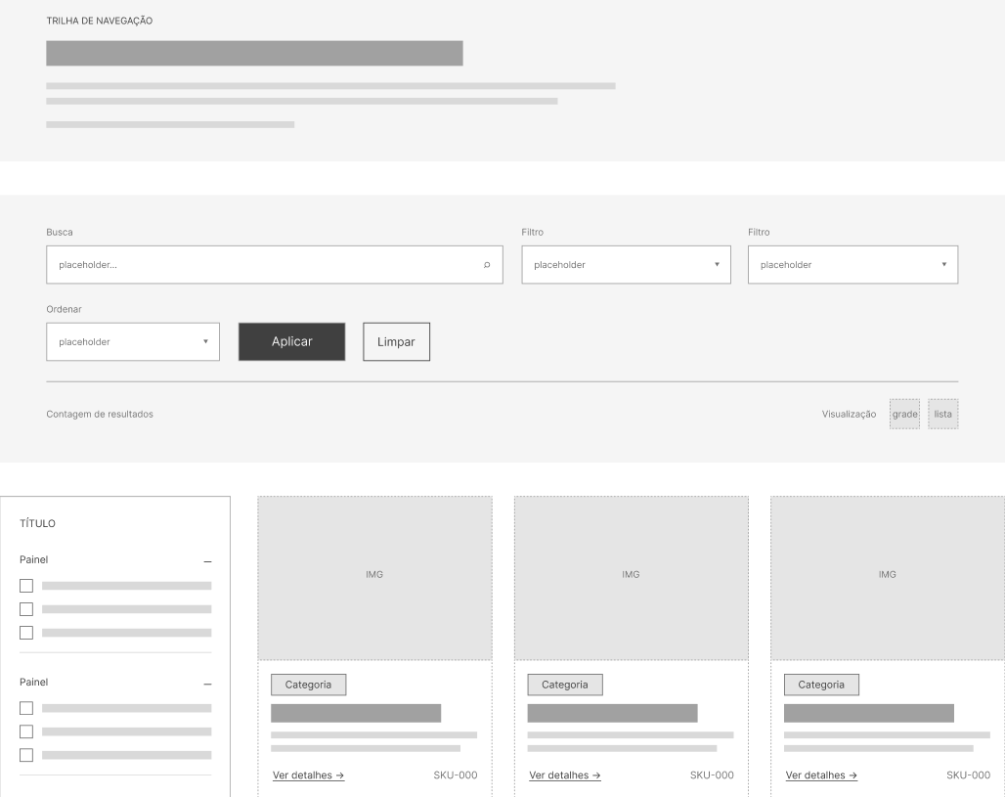
Fonte: Elaborado pelo autor (2026).

Os wireframes não representam a identidade visual final ou o funcionamento completo da aplicação. Sua função nesta etapa foi transformar a estrutura de informação e os fluxos definidos anteriormente em telas que pudessem orientar o refinamento visual e a implementação futura. Demonstrações complementares dos wireframes de baixa fidelidade estão disponíveis no Apêndice A.
Além dos diagramas e protótipos, foram registrados os principais critérios que orientaram as decisões do projeto, como a adoção de um catálogo consultivo, a definição de um módulo administrativo editorial, a escolha de uma arquitetura Web Apps e a exclusão de funcionalidades transacionais. Esses registros foram organizados no repositório público do projeto juntamente com os documentos de diagnóstico, benchmarking, escopo, arquitetura da informação, arquitetura técnica e planejamento de continuidade.
Em paralelo à elaboração dos artefatos técnicos, o artigo do projeto foi construído e aprimorado progressivamente ao longo das entregas do semestre. A formulação inicial foi revisada à medida que o diagnóstico do site, a pesquisa de referências, o benchmarking e a definição do escopo produziram novas evidências e decisões. A versão final consolidou o problema identificado, o público beneficiado, o recorte consultivo, a arquitetura proposta e os encaminhamentos para a continuidade, reunindo em um único documento elementos que, nas atividades anteriores, ainda estavam distribuídos em registros parciais.
Para comunicar a proposta, foi produzido um pitch em vídeo, apoiado por uma apresentação de slides. O material apresentou a ideia do projeto, o diagnóstico da presença digital existente e a aplicação prevista para o portal, com destaque para a organização das informações, a jornada de consulta e contato e a continuidade planejada para o PAC Extensionista VIII. A apresentação também serviu como base para a avaliação entre pares realizada pelos acadêmicos da turma, cujos resultados são apresentados na Seção 5.
Por fim, foi elaborado um planejamento inicial para o PAC Extensionista VIII, contemplando o detalhamento das funcionalidades, o refinamento da interface, a implementação da área pública e do módulo administrativo, a estruturação de testes, a validação com a empresa parceira e a consolidação da documentação técnica. Dessa forma, o PAC Extensionista VII foi concluído com uma proposta documentada e tecnicamente estruturada, enquanto a implementação funcional, a validação de uso e a publicação da solução permanecem previstas para a etapa seguinte.

5 AVALIAÇÃO DO PROJETO PELO PÚBLICO BENEFICIADO

Como atividade de avaliação entre pares promovida no PAC Extensionista VII, os acadêmicos assistiram aos projetos apresentados pela própria turma e registraram suas percepções em formulário elaborado pelo professor. Para cada apresentação, o instrumento exigia o apontamento de um aspecto positivo e de um aspecto negativo, além de disponibilizar um campo facultativo para sugestões. As respostas foram posteriormente disponibilizadas pelo professor em planilha.
Nas respostas referentes ao projeto da Bamak, destacaram-se a clareza do diagnóstico do site atual, a coerência entre a organização das informações e o caminho previsto até o contato, além da adequação do recorte consultivo definido para a proposta. As observações críticas reforçaram a necessidade de estabelecer critérios para avaliar os resultados do portal após a implementação e de manter a administração dos conteúdos compatível com a capacidade de atualização da empresa.
A avaliação da empresa parceira foi realizada por meio de formulário respondido pelo gerente administrativo da Bamak Equipamentos LTDA. O instrumento apresentou quatro afirmações sobre o diagnóstico, a organização das informações, a adequação do escopo consultivo e a utilidade do portal. Em todas as questões, o representante selecionou a opção 5, correspondente a “Concordo totalmente”, indicando concordância com a leitura do problema atual, com a estrutura proposta para o portal e com a decisão de não incluir carrinho, pagamento online ou orçamento automatizado nesta etapa.
Nos campos descritivos, o representante destacou como aspecto útil a possibilidade de organizar as informações de modo a diferenciar os clientes conforme o atendimento regional. Também indicou a necessidade de realizar ajustes básicos nas informações que serão disponibilizadas antes da implementação. A avaliação reforça a aderência da proposta à realidade atual da Bamak e aponta que a continuidade do projeto deverá priorizar a revisão dos conteúdos públicos e a organização das informações relacionadas ao atendimento da empresa. O registro completo das respostas está apresentado no Anexo B.

6 CONSIDERAÇÕES FINAIS – AUTOAVALIAÇÃO DO PAC EXTENSIONISTA

O objetivo geral foi alcançado dentro do recorte definido para o PAC Extensionista VII. O trabalho resultou em uma proposta estruturada de portal web para a Bamak, apoiada por diagnóstico do site existente, pesquisa de referências, definição de escopo, requisitos, fluxos de navegação, arquitetura inicial e wireframes. Esse conjunto organiza uma base concreta para a continuidade do projeto e para a futura implementação de uma presença digital mais clara para a empresa e para os visitantes que buscam informações antes de iniciar contato.
O principal ponto forte do projeto foi o refinamento progressivo da proposta a partir das informações levantadas durante o semestre. A análise demonstrou que recursos inicialmente considerados, como simulador e solicitação automatizada de orçamento, exigiriam regras comerciais, dados técnicos e condições operacionais que não estavam definidos para uso em uma aplicação. A decisão de concentrar o portal na consulta de informações, no catálogo e no contato tornou o escopo mais coerente com a demanda identificada. Como dificuldade, destacou-se justamente a necessidade de revisar ideias iniciais e reorganizar documentos, fluxos e protótipos para manter alinhamento entre problema, requisitos e solução proposta.
A principal limitação do PAC VII é a ausência de implementação e validação prática da solução, etapas previstas para o PAC Extensionista VIII. A continuidade deverá aprofundar os conteúdos reais, os comportamentos das telas, o módulo administrativo, os testes e a avaliação com a empresa parceira e com usuários representativos. A realização individual do projeto exigiu autonomia para conduzir as etapas de análise, documentação e tomada de decisão. O processo mostrou que a definição de telas e tecnologias só se sustenta quando deriva de uma demanda delimitada, requisitos registrados e decisões justificadas.

REFERÊNCIAS

BAMAK EQUIPAMENTOS LTDA. Site oficial da Bamak Equipamentos LTDA. [S. l.], [s. d.]. Disponível em: https://bamak.com.br/. Acesso em: 14 abr. 2026.

CHAKRABORTY, Goutam; SRIVASTAVA, Prashant; WARREN, David L. Understanding corporate B2B web sites’ effectiveness from North American and European perspective. Industrial Marketing Management, [S. l.], v. 34, n. 5, p. 420-429, 2005. DOI: https://doi.org/10.1016/j.indmarman.2004.09.008.

CHIOU, Wen-Chih; LIN, Chin-Chao; PERNG, Chyuan. A strategic framework for website evaluation based on a review of the literature from 1995-2006. Information & Management, [S. l.], v. 47, n. 5-6, p. 282-290, 2010. DOI: https://doi.org/10.1016/j.im.2010.06.002.

OBR EQUIPAMENTOS INDUSTRIAIS. OBR Equipamentos Industriais: página inicial. [S. l.], [s. d.]. Disponível em: https://www.obr.com.br/. Acesso em: 14 abr. 2026.

RAMOS, Ricardo F.; RITA, Paulo; MORO, Sérgio. From institutional websites to social media and mobile applications: a usability perspective. European Research on Management and Business Economics, [S. l.], v. 25, n. 3, p. 138-143, 2019. DOI: https://doi.org/10.1016/j.iedeen.2019.07.001.

TEXAS EQUIPAMENTOS. Texas Equipamentos: institucional. [S. l.], [s. d.]. Disponível em: https://www.texas.com.br/institucional. Acesso em: 14 abr. 2026.

APÊNDICE A – WIREFRAMES DE BAIXA FIDELIDADE DA ÁREA PÚBLICA

Figura 5 – Recorte do wireframe desktop da página Home
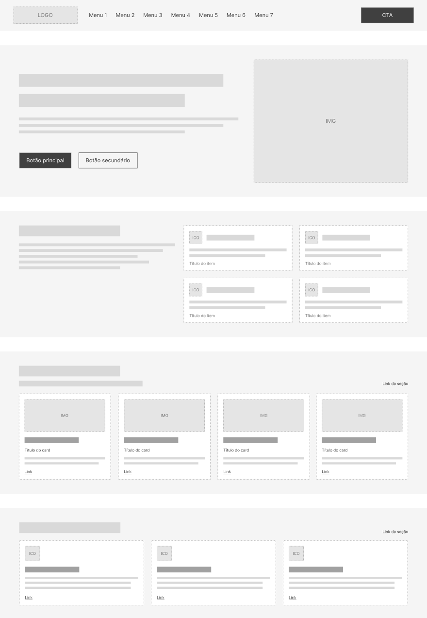
Fonte: Elaborado pelo autor (2026).
Figura 6 – Recorte do wireframe desktop da página A Bamak
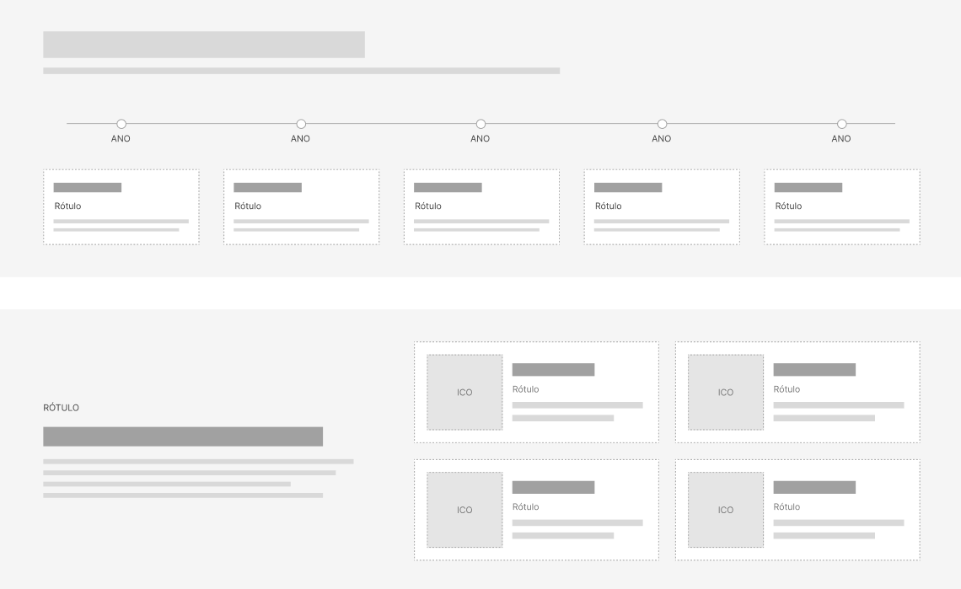
Fonte: Elaborado pelo autor (2026).

Figura 7 – Recorte do wireframe desktop da página Segmentos
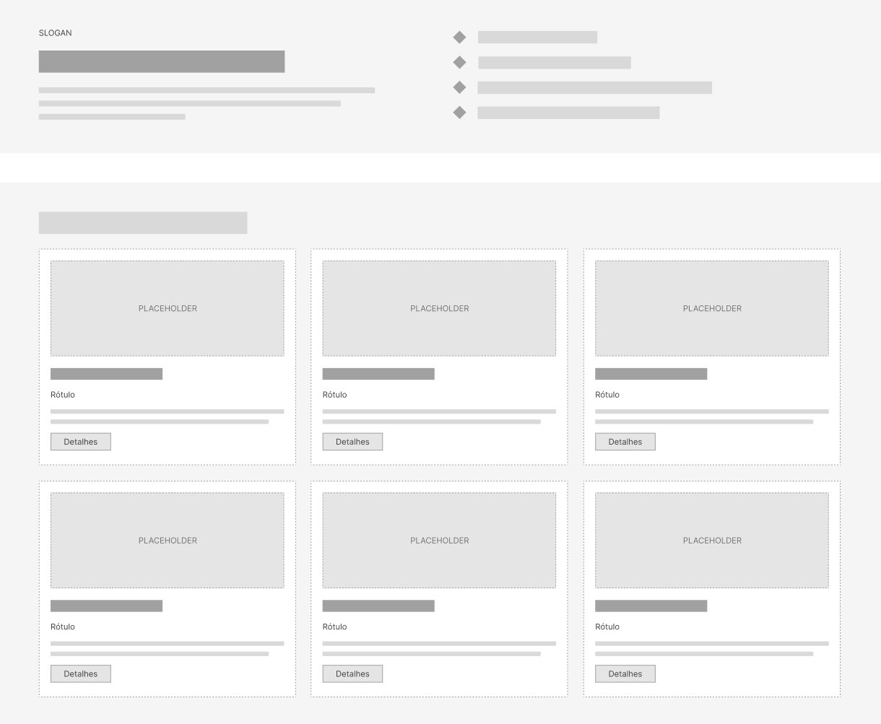
Fonte: Elaborado pelo autor (2026).
Figura 8 – Recorte do wireframe desktop da página FAQ
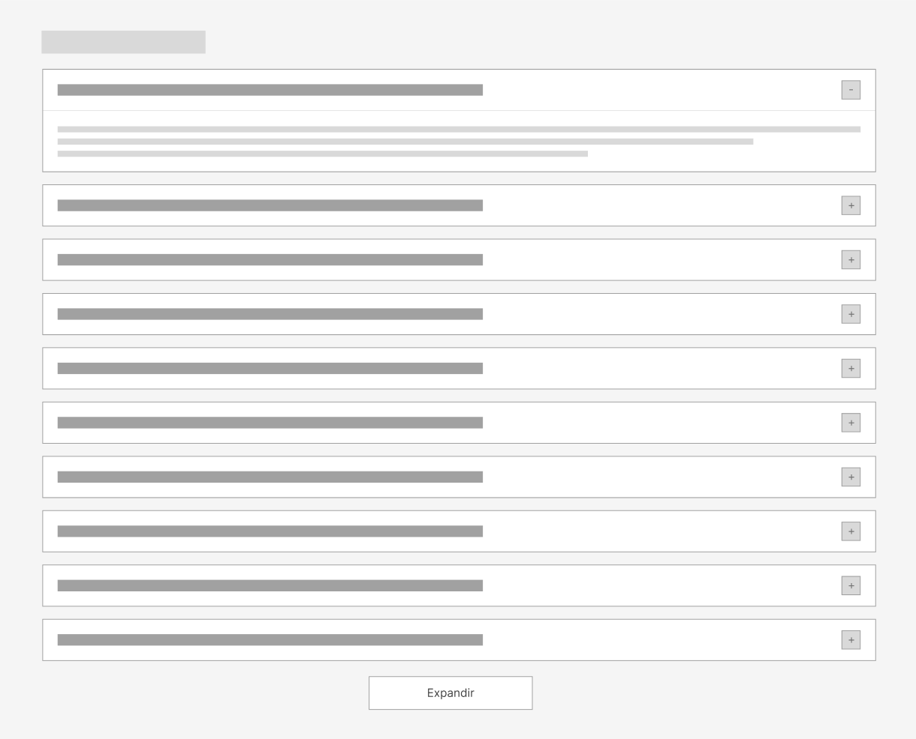
Fonte: Elaborado pelo autor (2026).

Figura 9 – Recorte do wireframe desktop da página Contato
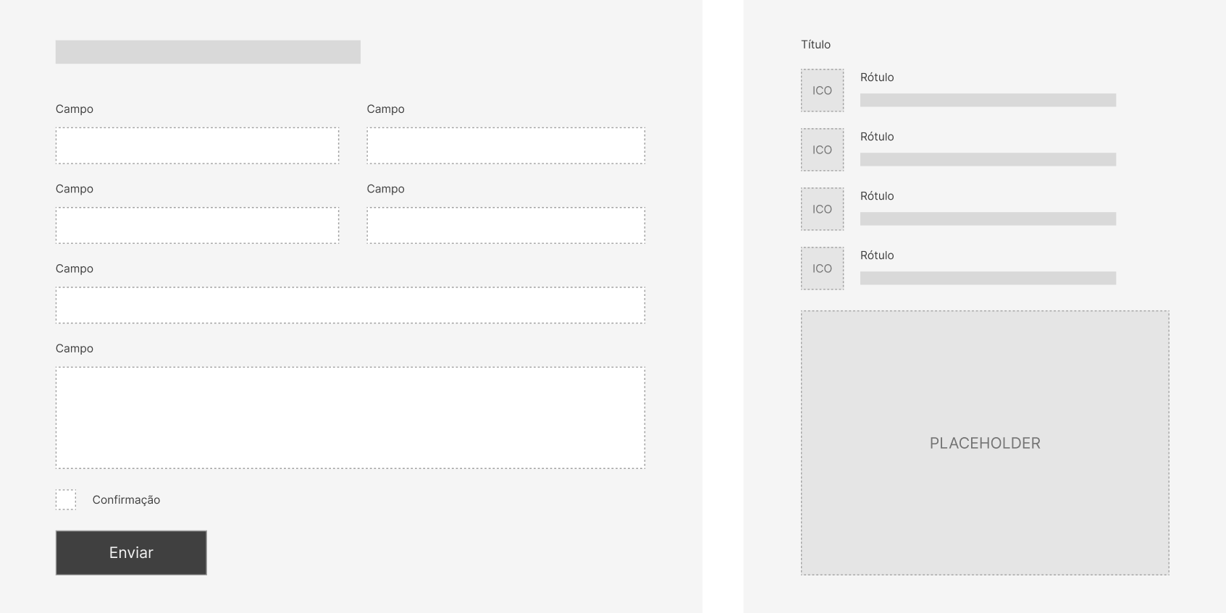
Fonte: Elaborado pelo autor (2026).
ANEXO A – PÁGINAS ATUAIS ANALISADAS NO DIAGNÓSTICO

Figura 10 – Página inicial do site atual da Bamak
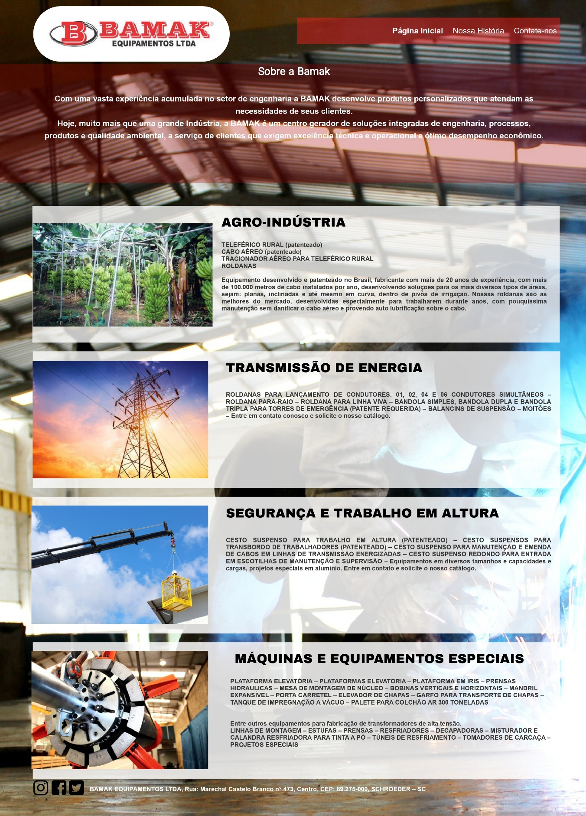
Fonte: Bamak Equipamentos LTDA (2026).
Figura 11 – Página institucional do site atual da Bamak
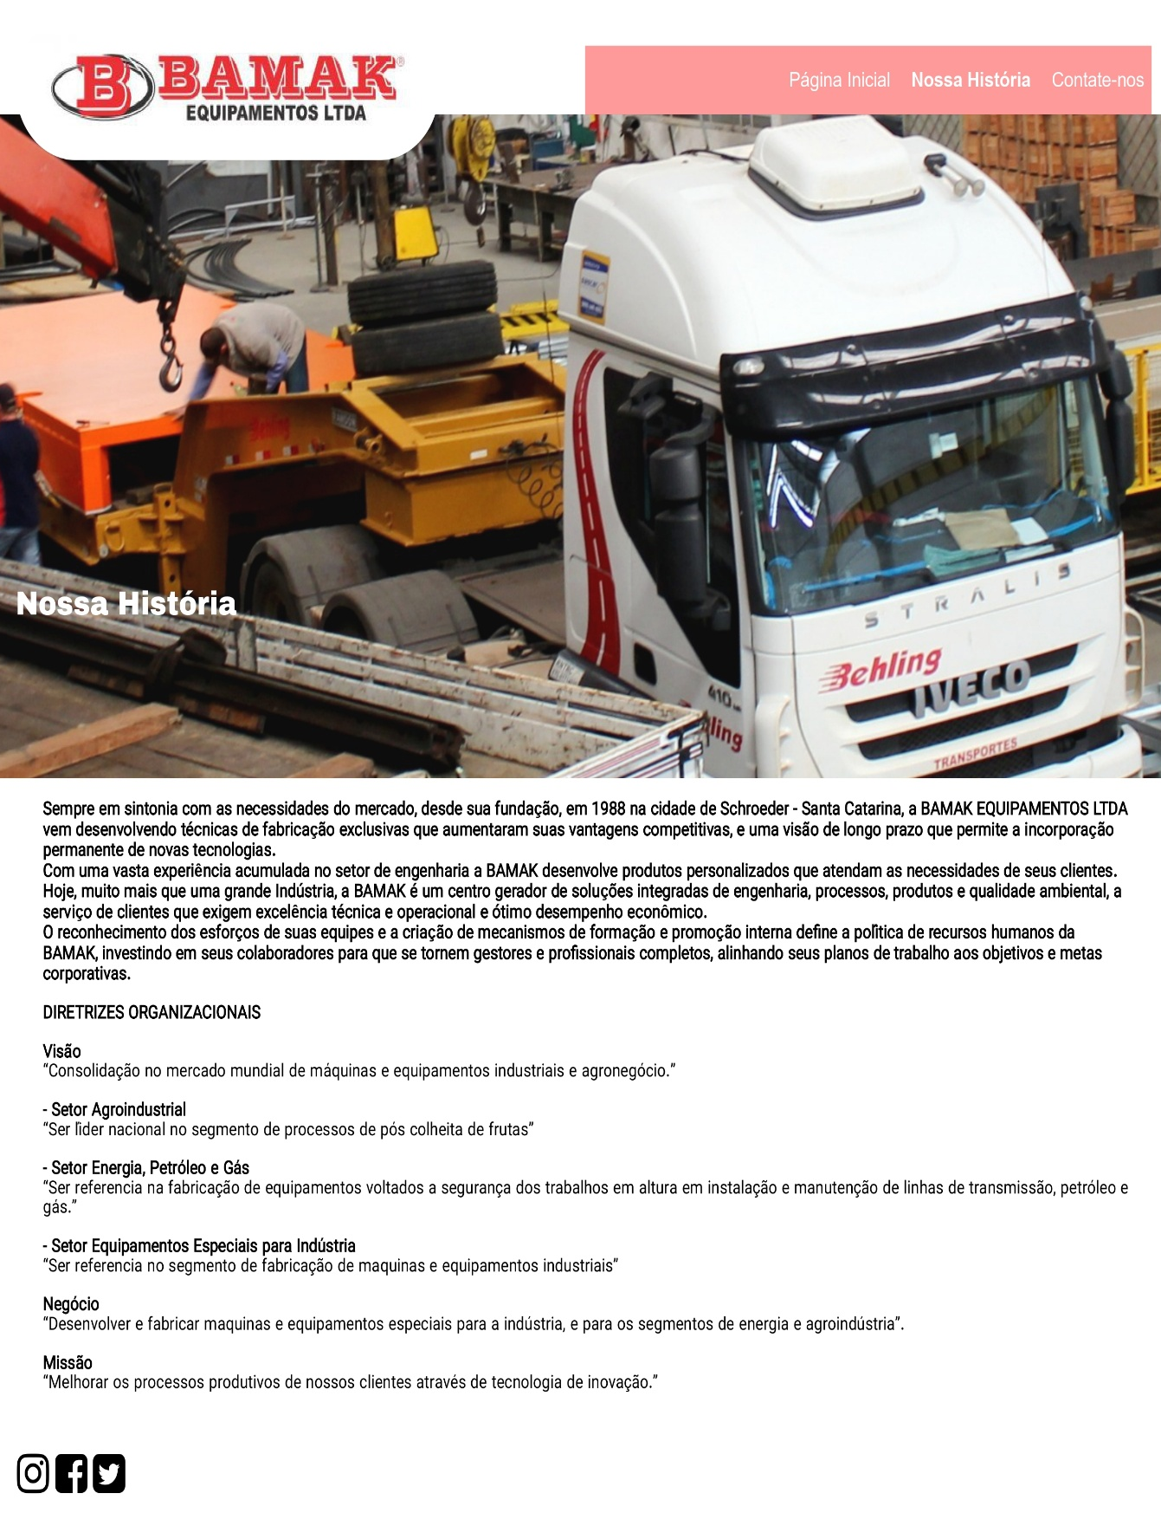
Fonte: Bamak Equipamentos LTDA (2026).

Figura 12 – Página de contato do site atual da Bamak

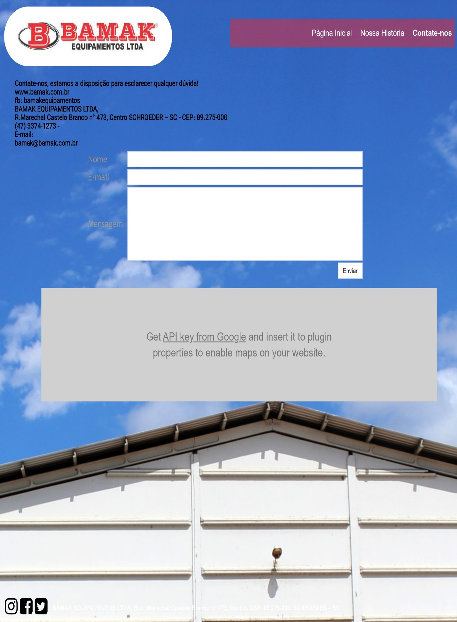
Fonte: Bamak Equipamentos LTDA (2026).

ANEXO B – REGISTRO DA AVALIAÇÃO PELA EMPRESA PARCEIRA

Figura 13 – Resultado do formulário de avaliação do projeto
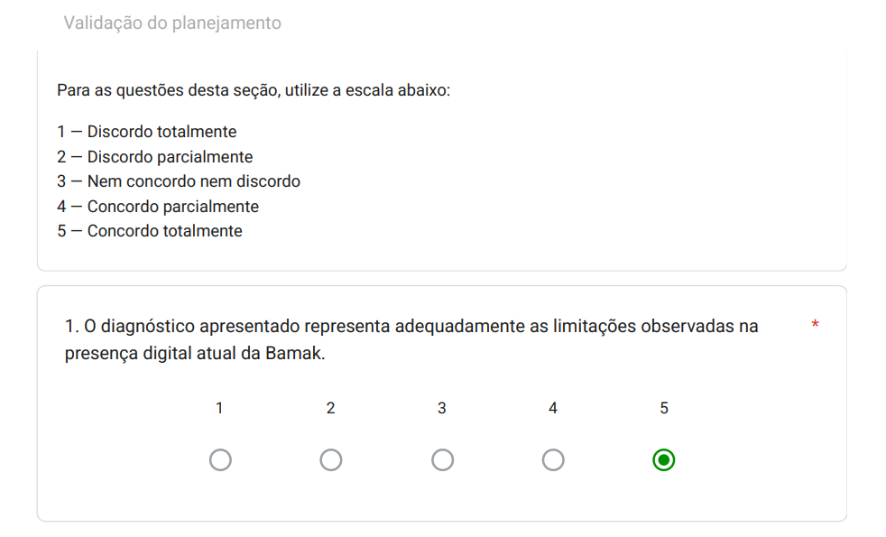
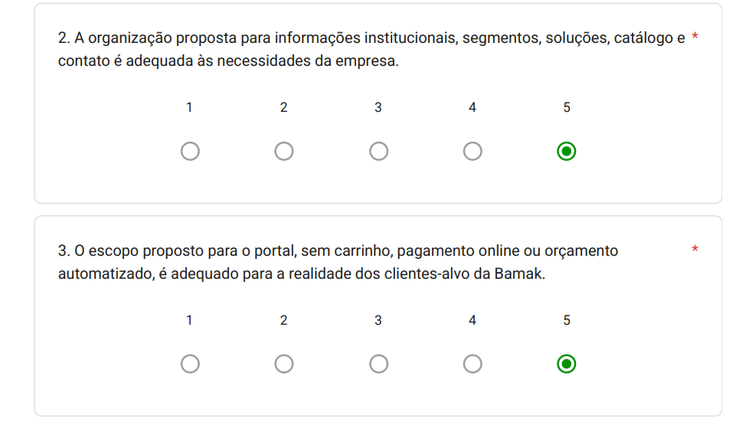
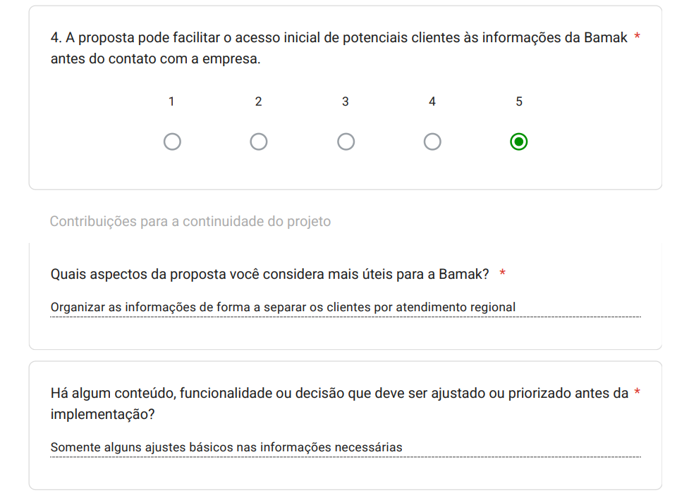
Fonte: Elaborado pelo autor, com respostas da Bamak Equipamentos LTDA (2026).

